**Offre de stage :**

**Mécanismes dissipatifs d’un assemblage bois soumis à un effort normal ou un moment fléchissant**

**Laboratoire Navier – Equipe multi-échelle**

Le Laboratoire Navier est une unité mixte de recherche de l’Ecole Nationale des Ponts et Chaussées (ENPC), de l’Université Gustave Eiffel et du Centre National de la Recherche Scientifique (CNRS), située sur la cité Descartes de Marne-la-Vallée. Les personnels du laboratoire (près de 170 personnes) mènent des recherches sur la mécanique et la physique des matériaux, des structures et des géomatériaux, et sur leurs applications à la géotechnique, au génie civil, aux transports, à la géophysique et à l’énergie.

La construction bois moyenne et grande hauteur est un moyen efficace de limiter l’impact carbone des constructions neuves. La connaissance du matériau bois et de l’assemblage sont essentiels afin d’anticiper le comportement dynamique d’un bâtiment en bois lors de la conception. Les assemblages mécaniques, particulièrement employés pour les bâtiments en bois de grande hauteur, sont l’un des points sensibles lors de la conception de la structure.

Ce sujet de stage s’inscrit au sein du projet ANR DynaTimberEyes qui est le fruit d’une collaboration entre l’ISAE Supméca, l’Ecole des Ponts et le centre technique du bois FCBA. Ce projet vise à mesurer les vibrations des bâtiments bois à l’aide de caméras pour alimenter des jumeaux numériques capables de suivre les propriétés de la structure à différentes étapes de sa vie. Le stage intervient dans le cadre de la tâche 2 du projet : l’élaboration de modèles simplifiés du comportement statique et dynamique d’assemblages bois (Figure 1) afin de créer la structure du jumeau numérique.

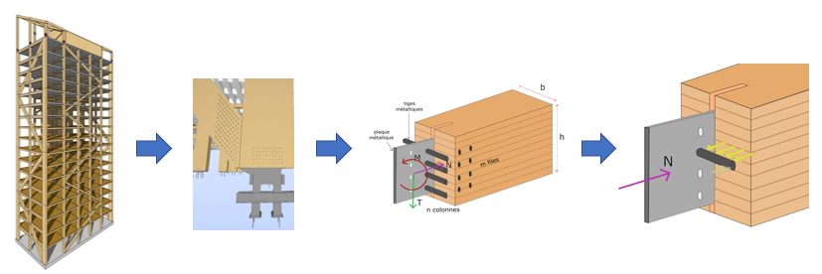

Figure 1. Type d’assemblages étudiés.

L’objectif du stage est de caractériser expérimentalement le comportement mécanique d’un assemblage de type broche soumis à un chargement cyclique en effort normal ou en moment fléchissant. Des essais cycliques en compression ont déjà été menés (Figure 2) et un comportement hystérétique a été constaté pour ce type d’assemblage. Ce comportement dépend de plusieurs paramètres liés au matériau mais aussi au chargement. Le but de l’étude proposée dans ce stage sera notamment d’étudier le comportement mécanique de l’assemblage lorsqu’il est soumis à des chargements cycliques appliqués dans la direction parallèle ou perpendiculaire au fil du bois.

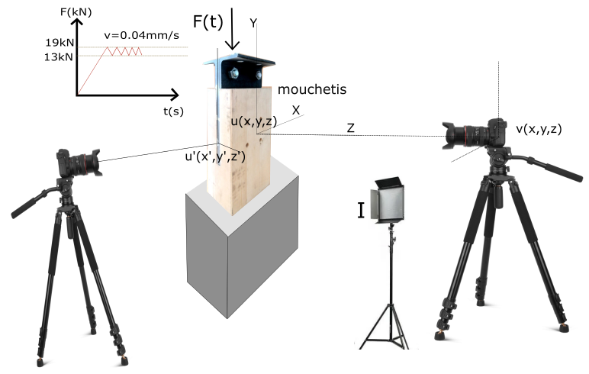

Figure 2. Montage des tests effectués..

Une formation est prévue pour familiariser le stagiaire à la corrélation d’images numériques ainsi qu’aux outils mécaniques disponibles dans le laboratoire pour la réalisation des essais expérimentaux.

**Niveau de formation souhaité :** BAC+5 (master ou école d’ingénieurs), spécialité génie civil ou génie mécanique.

**Durée et lieu du stage** : 6 mois (à partir de février 2024) ; Champs-sur-Marne

**Candidature (CV, lettre de motivation) :** [gwendal.cumunel@enpc.fr](mailto:gwendal.cumunel@enpc.fr), [dalmer.gomez@enpc.fr](mailto:dalmer.gomez@enpc.fr)